建材世界２０２１年第４３卷第１期
ｄｏｉ：１０．３９６３／ｊ．ｉｓｓｎ．１６７４－６０６６．２０２２．０１．０１９
基于ＲＵＳＢｏｏｓｔ算法的地铁盾构施工安全预警
模型研究
李英攀１，李淑娟１，孙志凌２，管慧１
（１．武汉理工大学土木工程与建筑学院，武汉４３００７０；
２．中建三局集团有限公司西南公司，成都６１０２１３）
摘要：为应对地铁盾构施工事故频发的问题，构建基于ＲＵＳＢｏｏｓｔ算法的地铁盾构施工安全预警模型，以空间
单元为对象提取样本数据集训练模型，训练好的模型可以实时监控施工现场的安全状态，预警潜在的事故。结果表
明：该安全预警模型具有良好的泛化能力，预测准确率较高，且运行时间短，具备一定的可推广性。
关键词：安全预警；地铁盾构施工；ＲＵＳ；ＡｄａＢｏｏｓｔ算法
ＲｅｓｅａｒｃｈｏｎＳａｆｅｔｙＥａｒｌｙＷａｒｎｉｎｇＭｏｄｅｌｏｆＭｅｔｒｏＳｈｉｅｌｄＣｏｎｓｔｒｕｃｔｉｏｎ
ＢａｓｅｄｏｎＲＵＳＢｏｏｓｔＡｌｇｏｒｉｔｈｍ
ＬＩＹｉｎｇ－ｐａｎ１，ＬＩＳｈｕ－ｊｕａｎ１，ＳＵＮＺｈｉ－ｌｉｎｇ２，ＧＵＡＮＨｕｉ１
（１．ＳｃｈｏｏｌｏｆＣｉｖｉｌＥｎｇｉｎｅｅｒｉｎｇａｎｄＡｒｃｈｉｔｅｃｔｕｒｅ，ＷｕｈａｎＵｎｉｖｅｒｓｉｔｙｏｆＴｅｃｈｎｏｌｏｇｙ，Ｗｕｈａｎ４３００７０，Ｃｈｉｎａ；
２．ＳｏｕｔｈｗｅｓｔＢｒａｎｃｈ，ＣｈｉｎａＣｏｎｓｔｒｕｃｔｉｏｎＴｈｉｒｄＥｎｇｉｎｅｅｒｉｎｇＧｒｏｕｐＣｏ，Ｌｔｄ，Ｃｈｅｎｇｄｕ６１０２１３，Ｃｈｉｎａ）
Ａｂｓｔｒａｃｔ：Ｉｎｏｒｄｅｒｔｏｃｏｐｅｗｉｔｈｔｈｅｆｒｅｑｕｅｎｔｏｃｃｕｒｒｅｎｃｅｏｆｓｕｂｗａｙｓｈｉｅｌｄｃｏｎｓｔｒｕｃｔｉｏｎａｃｃｉｄｅｎｔｓ，ａｓｕｂｗａｙｓｈｉｅｌｄ
ｃｏｎｓｔｒｕｃｔｉｏｎｓａｆｅｔｙｅａｒｌｙｗａｒｎｉｎｇｍｏｄｅｌｂａｓｅｄｏｎｔｈｅＲＵＳＢｏｏｓｔａｌｇｏｒｉｔｈｍｗａｓｂｕｉｌｔ，ａｎｄａｓａｍｐｌｅｄａｔａｓｅｔｔｒａｉｎｉｎｇ
ｍｏｄｅｌｗａｓｅｘｔｒａｃｔｅｄｕｓｉｎｇｓｐａｔｉａｌｕｎｉｔｓａｓｔｈｅｏｂｊｅｃｔ．Ｔｈｅｔｒａｉｎｅｄｍｏｄｅｌｃｏｕｌｄｍｏｎｉｔｏｒｔｈｅｓａｆｅｔｙｓｔａｔｕｓｏｆｔｈｅｃｏｎｓｔｒｕｃ－
ｔｉｏｎｓｉｔｅｉｎｒｅａｌｔｉｍｅａｎｄｅａｒｌｙｗａｒｎｐｏｔｅｎｔｉａｌａｃｃｉｄｅｎｔｓ．Ｔｈｅｒｅｓｕｌｔｓｓｈｏｗｅｄｔｈａｔｔｈｅｓａｆｅｔｙｅａｒｌｙｗａｒｎｉｎｇｍｏｄｅｌｈａｄ
ｇｏｏｄｇｅｎｅｒａｌｉｚａｔｉｏｎａｂｉｌｉｔｙ，ｈｉｇｈｐｒｅｄｉｃｔｉｏｎａｃｃｕｒａｃｙ，ｓｈｏｒｔｒｕｎｎｉｎｇｔｉｍｅ，ａｎｄｃｅｒｔａｉｎｇｅｎｅｒａｌｉｚａｂｉｌｉｔｙ．
Ｋｅｙｗｏｒｄｓ：ｓａｆｅｔｙｗａｒｎｉｎｇ；ｓｕｂｗａｙｓｈｉｅｌｄｃｏｎｓｔｒｕｃｔｉｏｎ；ＲＵＳ；ＡｄａＢｏｏｓｔａｌｇｏｒｉｔｈｍ
随着我国城市建设的大力推进，城市交通问题日益严峻，而地铁具备高效、快捷、环保的特点，能有效缓
解城市交通拥堵的压力，因此地铁成为解决城市交通问题的首要选择。目前，明挖法、盖挖法、暗挖法、盾构
法等是常用的地铁施工方法，其中因盾构法施工对外界环境影响小，并且不受地表环境的限制等优点，在地
铁施工中得到了广泛应用。但根据李皓燃等对我国２００２～２０１６年地铁施工区间工程事故的统计数据可知，
盾构法施工事故占所有工法施工事故的一半以上，事故发生率最高，累计死亡人数也最多［１］。
因此，已有学者对地铁盾构施工安全问题进行研究，他们在建立安全评估指标体系、安全等级评估等方

面提出了许多模型和方法。２０１３年，丁烈云等

［２］首次提出地铁施工安全状态实时感知技术，构建施工实时

感知预警系统，实现盾构施工风险“感、传、知、控”一体化。杨仙等［３］提出从“盾构施工设备、水文地质条件、环境影响、盾构操作”４个方面建立盾构施工风险评估体系，采用熵度量法做出了评价。黄俐等［４］根据ＷＢＳ－ＲＢＳ理论识别风险因素，进而利用主成分分析提取盾构施工沉降风险的关键因子。宗秋雷等［５］提出基于梯形模糊数和Ｃ－ＯＷＡ算子赋权法的风险评估方法，对地铁盾构施工风险进行评估。赵辉等［６］建立基于ＰＣＡ－Ｓｈａｐｌｅｙ值的地铁盾构施工风险灰色聚类评价模型，有效消除了指标信息缺失带来的影响。上述研究多采用定性赋值的方法，主观性较强，同时忽略了数据的非平衡问题。一般情况下，事故发生的几率要远小于事故不发生的几率，所以收集到的盾构施工数据中绝大部分样本数据是事故不发生的数据。据此采用欠采样以消除由于事故发生数据较少而产生的数据非平衡问题。
收稿日期：２０２１－１０－１９．
作者简介：李英攀（１９７８－），博士，副教授，硕导．Ｅ－ｍａｉｌ：３９０３８６０１５＠ｑｑ．ｃｏｍ
７０

建材世界２０２１年第４３卷第１期
为了实现对盾构施工过程的动态实时监控，构建基于ＲＵＳＢｏｏｓｔ（ｒａｎｄｏｍｕｎｄｅｒ－ｓａｍｐｌｉｎｇｗｉｔｈＡｄａ－Ｂｏｏｓｔ）算法的地铁盾构施工安全预警模型。首先以空间单元为对象，在不同的空间单元内获取指标数据构建样本数据集；然后通过ＲＵＳ（ｒａｎｄｏｍｕｎｄｅｒ－ｓａｍｐｌｉｎｇ，随机欠采样）从样本数据集中随机抽取一定量的多数类样本和少数类样本组成平衡分布的训练样本集；最后采用Ａｄａｂｏｏｓｔ算法建立地铁盾构施工空间单元安全预警模型，训练好的模型可以实时监控施工现场的安全状态，预警潜在的事故。
１ＲＵＳＢｏｏｓｔ算法
ＲＵＳＢｏｏｓｔ是一种结合了ＲＵＳ和Ａｄａｂｏｏｓｔ的混合算法。ＲＵＳ是随机欠采样，从样本集中随机抽取一定量的多数类样本和少数类样本组成平衡分布的训练样本集。Ａｄａｂｏｏｓｔ是一种迭代算法，其核心思想是每次迭代只训练一个弱分类器，每进行下一次迭代之前需要调整训练样本的权重，调整的方法是根据上一次迭代已经训练好的弱分类器的训练误差进行调整，最后把这些弱分类器加权组合起来，构成一个强分类器［７］。
其具体步骤为：
１）利用ＲＵＳ方法生成训练集Ｓｔ（ｔ指迭代次数，ｔ≤Ｎ）；２）赋相同的权重给每一个训练样本，得到权值分布Ｄｔ；３）利用训练集Ｓｔ和权值分布Ｄｔ训练获得弱分类器Ｈｔ；４）计算误差率∈ｔ，误差率等于被该分类器
分类错误样本的权值之和；５）利用公式αｔ＝１２ｌｎ１－∈ｔ∈ｔ）更新权值分布Ｄｔ；６）返回步骤３），直到迭代结束；
７）通过Ｎ次迭代，输出强分类器。
２识别风险源
首先通过文献分析整理出影响地铁盾构施工的风险因素，构成初始风险因素集；再参照《地铁隧道工程盾构施工技术规程》和行业相关标准，梳理盾构施工作业流程，同时考虑指标数据的可获取性，提炼出修正后的风险因素集，风险应尽可能采用定量的指标进行描述；最后根据工程实际情况和专家意见对指标体系进行进一步修正，建立人、机、料、法、环（４Ｍ１Ｅ）５项一级指标，２５项二级指标的盾构施工安全预警指标体系，如表１所示。
表１盾构施工安全预警指标体系
一级指标 | 二级指标 | 数据化处理
人员因素 | 盾构机操作人员平均工作年限 | 实际值
机械因素 | 违规操作次数 | 实际值
 | 岗位技能培训合格率 | 实际值
 | 安全防护措施 | ０（差），１（较差），２（一般），３（良好），４（优）
 | 盾构机械设备故障率 | 实际值
材料因素 | 刀盘磨损率 | 实际值
 | 设备器具的质量不合格率 | 实际值
 | 管片生产质量不合格率 | 实际值
技术因素 | 浆液固结体强度 | 实际值
 | 始发支架的安装情况 | ０（差），１（较差），２（一般），３（良好），４（优）
环境因素 | 加固土体强度 | 实际值
 | 掘进轴线竖直偏离值 | 实际值
 | 土压力 | 实际值
 | 推进速度 | 实际值
 | 主刀盘扭矩 | 实际值
 | 主刀盘转速 | 实际值
 | 盾构推力 | 实际值
 | 管片拼装失误率 | 实际值
 | 注浆压力值 | 实际值
 | 密封防水技术措施 | ０（差），１（较差），２（一般），３（良好），４（优）
 | 地表沉降值 | 实际值
 | 建（构）筑物沉降值 | 实际值
 | 地下管线沉降值 | 实际值
 | 地下水水位 | 实际值
 | 前方障碍物情况 | ０（无），１（有）
７１

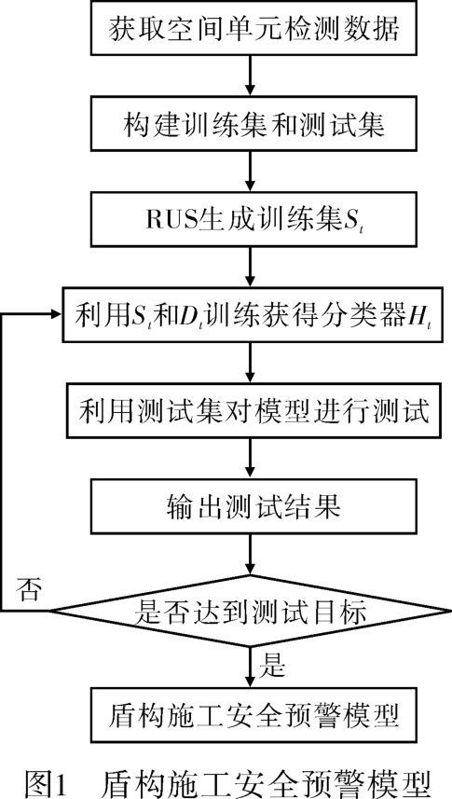




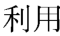
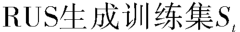
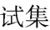



建材世界２０２１年第４３卷第１期
３基于ＲＵＳＢｏｏｓｔ算法的盾构施工安全预警模型
构建基于ＲＵＳＢｏｏｓｔ算法的盾构施工安全预警模型以消除盾构施工数据的类别不平衡问题。首先，因为地铁施工是在一个小间距长距离的空间内，不同区间空间内工程地质条件及周边环境各不相同。为了便于安全监控，这一空间可被分割为若干大小不一的空间单元立方体。在每个空间单元内，定量地提取各类指标数据，构建特征向量以反映空间单元的安全风险。然后，将收集到的样本数据集分为事故发生和事故不发生两类，通过欠采样从数据集中抽取一定量的事故不发生的样本数据和事故发生的样本数据组成平衡分布的训练数据集。最后，利用处理好的样本数据训练ＡｄａＢｏｏｓｔ分类器，训练好的ＡｄａＢｏｏｓｔ分类器可以用来监控地铁盾构施工现场的安全状态，提前识别出安全事故隐患，方便施工人员采取控制措施，避免发生危险性事故造成人员伤亡。
盾构施工安全预警模型如图１所示。
４地铁盾构施工安全预警模型
４．１数据采集与训练样本集构建
１）样本数据的采集为构建地铁盾构施工安全预警模型，选取北京、上海、武汉等地区在建地铁盾构施工项目的数据和实际发生的盾构施工事故数据作为样本数据，按照空间单元的规则选取样本数据，得到１５０个样本空间单元数据特征向量集合。
２）训练样本集构建将样本数据分为事故发生和事故不发生两种类别，利用ＲＵＳ随机从训练样本集中抽取一定量的事故不发生样本和事故发生样本组成平衡分布的数据集，最终得到１００个平衡分布的训练样本集，剩余的５０个混合样本作为测试样本集。
４．２安全预警模型训练和效验
为了对比ＲＵＳＢｏｏｓｔ算法在不平衡数据集上的优势，选取ＳＶＭ（ＳｕｐｐｏｒｔＶｅｃｔｏｒＭａｃｈｉｎｅ，支持向量机）分类器的预测结果作对比，其中ＲＵＳＢｏｏｓｔ算法采用ＡｄａＢｏｏｓｔＭ１模型，循环次数为１００，弱学习算法采用Ｔｒｅｅ。利用ＳＶＭ和ＲＵＳＢｏｏｓｔ算法对同一训练样本集训练模型，然后利用训练好的模型完成对测试样本集的分类预测，并将预测结果与实际事故类别进行对比，以判断模型的预测能力，如图２、图３所示。
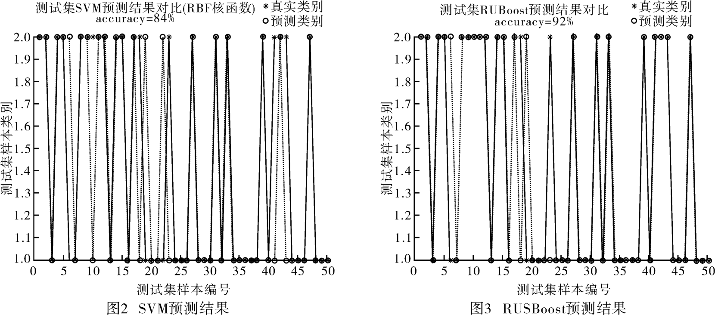
由图可知，ＳＶＭ预测模型对测试样本集的预测准确率是８４％，总用时５４．１６ｓ；而ＲＵＳＢｏｏｓｔ预测模型的准确率是９２％，总用时１．４９ｓ。测试样本集的预测结果说明ＲＵＳＢｏｏｓｔ模型具有良好的泛化能力，预测准
７２

建材世界２０２１年第４３卷第１期
确率较高，且运行时间短，具备一定的可推广性。
５结论
ａ．地铁盾构施工空间单元的划分对预警模型的准确性有很大的影响，不合理的空间单元划分将降低模型预测的准确性。
ｂ．利用ＲＵＳＢｏｏｓｔ算法构建的地铁盾构施工安全预警模型运行时间短，具有良好的泛化能力。ｃ．地铁盾构施工安全预警模型尚未在实践中进行充分验证，下一步研究可根据实践反馈的情况修正安全预警指标体系，细化指标预警阈值，提高安全风险识别的准确性。
参考文献
［１］李皓燃，李启明，陆莹．２００２～２０１６年我国地铁施工安全事故规律性的统计分析［Ｊ］．都市快轨交通，２０１７，３０（１）：１２－１９．［２］丁烈云，周诚，叶肖伟，等．长江地铁联络通道施工安全风险实时感知预警研究［Ｊ］．土木工程学报，２０１３，４６（７）：１４１－
１５０．
［３］杨仙，张可能，岳健，等．基于熵度量法的盾构施工过程风险评价［Ｊ］．湖南科技大学学报：自然科学版，２０１５，３０（４）：
６４－６８．
［４］黄俐，梁鹏．基于因子分析的地铁盾构施工沉降风险辨识［Ｊ］．内蒙古大学学报：自然科学版，２０１６，４７（２）：２０９－２１６．［５］宗秋雷，王彬，王凯，等．基于梯形模糊数和Ｃ－ＯＷＡ算子的地铁盾构施工风险评估方法研究［Ｊ］．长江科学院院报，
２０２０，３７（１２）：９８－１０４，１１１．
［６］赵辉，马胜彬，卜泽慧．基于ＰＣＡ－Ｓｈａｐｌｅｙ值的地铁盾构施工风险灰色聚类评价［Ｊ］．铁道标准设计，２０２１（３）：１２４－１３０．［７］钟华星．基于ＲＵＳＢｏｏｓｔ算法的违约风险预测模型构建与应用［Ｊ］．财会月刊，２０２０（１０）：７４－８０．
欢迎投稿、订阅《建材世界》
《建材世界》是由中华人民共和国教育部主管、武汉理工大学和中国建材国际工程集团有限公司主办的科技期刊，刊号为：ＣＮ４２－１７８３／ＴＵ，ＩＳＳＮ１６７４－６０６６。面向全国公开发行。
《建材世界》办刊宗旨及业务范围为：报道材料科学与工程、新型建材及胶凝材料与制品等方面最新科研成果、学术动态和研究进展，加强学术交流，促进技术转化，服务学科建设和经济建设。欢迎投稿及订阅，建材世界网址为：ｈｔｔｐ：／／ｗｗｗ．ｊｉａｎｃａｉｓｊ．ｎｅｔ，电子邮箱：ｊｉａｎｃａｉｓｊ＠２６３．ｎｅｔ。
投稿要求文章完整，有题名，作者及单位，中文摘要，关键词，英文题名，英文作者及单位，英文摘要，英文关键词，正文，参考文献，作者简介和作者联系方式。
本刊每本定价１５元，全年６期共９０元。如需订阅，请到附近邮局订阅，邮发代号：３８－７５。也可以直接与本刊编辑部联系购买，到邮局直接汇款至（４３００７０）武汉市武昌珞狮路１２２号武汉理工大学（西院）建材世界杂志社收，并注明订购《建材世界》、订数及寄送期刊的地址。
电话：０２７－８７７３０６４２
Ｅ－ｍａｉｌ：ｊｉａｎｃａｉｓｊ＠２６３．ｎｅｔ
７３

